Bài tập tuần 1 tháng 4
Họ và tên học sinh:
Lớp D
Đề tài: Vẽ đường về nhà
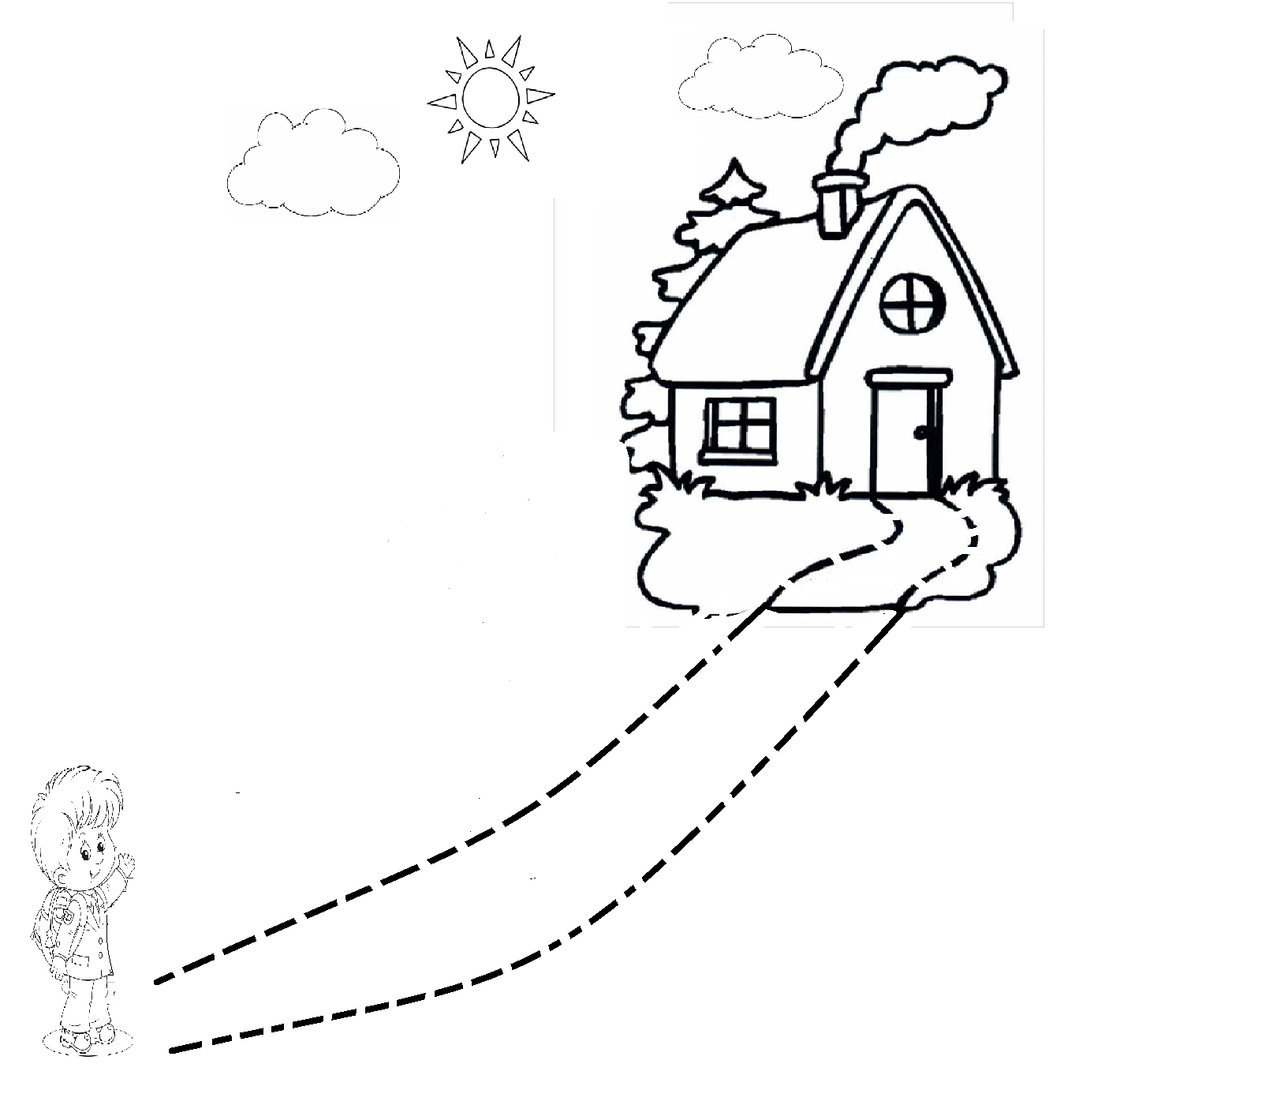

Phụ huynh cùng con đọc bài thơ
Bà và cháu
Béơi mau thức dậy
Tậpthể dục với bà
Hai bà cháu chúng ta
Cùng sống vui sống khoẻ
Phụ huynh vào link https://www.youtube.com/watch?v=O1Frw79C3cc cùng đọc với con.

DẠY BÉ PHÂN BIỆT MÀU SẮC
Câu hỏi 1: Đố bé biết, hình nào màu đen?
Câu hỏi 2: Trong các hình dưới đây, có hình nào màu vàng?
Câu hỏi 3: Trong hình có hình nào màu vàng da cam?
Câu hỏi 4: Hình nào là hình màu hồng?
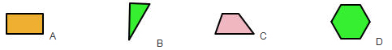

Câu hỏi 5: Hình nào là hình màu xanh lá cây?

Ngoài việc cho bé luyện tập các bài tập trên đây, cũng có thể dạy bé về màu sắc trong cuộc sống hàng ngày.
phụ huynh có thể hỏi bé như cái bàn ở quán ăn hôm nay màu gì nhỉ? Hay như, hôm nay bé thích mặc áo màu gì? Hoặc hỏi bé xem có thể lấy cho bạn những đồ vật nào đó kèm theo từ chỉ màu sắc. Dần dần bé có thể nhận biết được những màu sắc đơn giản. Một số trò chơi khác dành cho trẻ mẫu giáo như trò chơi pha màu, trò chơi ngắm màu sắc biến đổi dưới ánh nắng mặt trời, sắp xếp đồ chơi, hình khối các sự vật xung quanh bé theo các nhóm màu... cũng tạo được nhiều hứng thú cho trẻ

Hát cùng bé, dạy bé hát

ĐI HỌC VỀ
Đi học về (là) đi học về.
Em vào nhà em chào cha mẹ.
Cha em khen rằng” con rất ngoan”.
Mẹ âu yếm hôn lên má em

Phụ huynh vào link https://www.youtube.com/watch?v=3185_sZcgQ4 cho con hát

Cùng rửa tay với con theo quy trình

QUY TRÌNH RỬA TAY 6 BƯỚC CHO TRẺ
QUY TRÌNH RỬA TAY 6 BƯỚC CHO TRẺ

********
Bước 1: Làm ướt hai bàn tay bằng nước sạch. Thoa xà phòng vào lòng bàn tay. Chà xát hai lòng bàn tay vào nhau.

Bước 2: Dùng ngón tay và lòng bàn tay này cuốn và xoay lần lượt từng ngón của bàn tay kia và ngược lại.

Bước 3: Dùng lòng bàn tay này chà xát chéo lên mu bàn tay kia và ngược lại.

Bước 4: Dùng đầu ngón tay của bàn tay này miết vào kẽ giữa các ngón của bàn tay kia và ngược lại.

Bước 5: Chụm 5 đầu ngón tay của tay này cọ vào lòng bàn tay kia bằng cách xoay đi, xoay lại.

Bước 6: Xả cho tay sạch hết xà phòng dưới nguồn nước sạch. Lau khô tay bằng khăn hoặc giấy sạch.

Ghi chú: Các phụ huynh hướng dẫn và làm cùng các con nhé! Phụ huynh chụp ảnh sản phẩm của con gửi vào nhóm Zalo lớp
CHÚC TẤT CẢ CÁC CON CÙNG PHỤ HUYNH MẠNH KHOẺ VÀ CHUNG TAY VỆ SINH THEO KHUYẾN CÁO CỦA BỘ Y TẾ ĐỂ SỚM ĐẨY LÙI DỊCH BỆNH COVID-19

